《基于eBPF技术Linux系统性能观测工具设计与实现》项目说明书

一、项目名称
基于eBPF技术Linux系统性能观测工具设计与实现

二、题目简述
当下云计算、大数据产业快速发展，Linux系统凭借开源稳定、轻量化、可定制的优势，成为全球服务器、云平台、大数据集群等基础设施的核心操作系统，也是企业后端运维与服务部署的主流载体。保障Linux系统高效稳定运行，是企业业务正常落地的关键，而精准采集、分析底层性能数据，更是排查系统故障、开展性能调优、提升系统稳定性的核心，具备极强的行业实践价值。
传统Linux性能监测方法多在系统上层采集数据，存在运行开销大、监控维度少、颗粒度粗糙、无法深入内核监测等问题，难以满足当下精细化运维需求。eBPF技术作为新一代可扩展内核级虚拟机技术，无需修改内核源码、无需重启系统，即可在内核空间编写并运行安全隔离的代码，具备运行效率高、性能损耗低、数据采集粒度细、扩展灵活等多重优势，完美适配Linux系统底层性能监测场景，也成为当前系统运维与性能优化领域的主流技术，在行业内应用愈发广泛。
本项目立足软件工程专业人才培养，贴合Linux服务器运维与优化实操需求，要求学生基于eBPF技术，完成一套Linux系统性能监测工具的设计与实现，覆盖开发全流程，最终实现CPU、内存、I文件、磁盘、网络五大模块的实时数据采集与展示，夯实学生底层编程与工程实践能力。

三、对学生知识与能力要求
1.知识
- 掌握C语言编程或其它一种语言编程，如Python、C++；
- 熟悉操作系统基本原理；
- 对eBPF技术有基本了解。
2.能力
- 具备技术自主探究与落地实践能力，能够独立查阅技术文档、快速掌握eBPF相关技术与开发工具，可将宏观系统指标拆解为内核精准监测点，完成工具开发与功能验证；
- 具备工程化开发与问题处置能力，拥有模块化设计思维，能够遵循软件开发全流程完成设计、编码、调试工作，高效排查项目各类技术问题；
- 具备综合协作与文档编撰能力，小组项目中可合理分工、高效配合完成任务，同时能规范梳理工程方案、撰写完整项目报告，保障项目成果标准化输出。

四、项目系统功能描述、成果形式
（一）系统功能描述
- 基于Linux系统，研究CPU、内存、磁盘、文件、网络的哪些关键性能指标与Linux系统稳定性关系密切；
- 使用ebpf技术，开发一组CPU、内存、磁盘、文件、网络性能监测工具，该工具至少反映（1）中提出核心性能指标，每个方面至少涵盖4个关键性能指标，共20个关键性能指标，工具具有交互界面，操作简便；
- 对监控出的性能数据以文件的形式存储
- 使用压力测试工具，选择一些典型的应用场景，对所开发的工具组进行测试验证，并获取监控结果与应用场景不稳定现象的关系，并给出优化建议。
【加分项】
- 可视化展示:使用可视化工具对实时性能数据进行展示。选做：监测数据可视化展示。
- 对监控出的性能数据以数据库方式存储。
（二）成果形式
- Gitee系统每组设置一个代码仓库，管理源码。
- 系统软件一份；
- 项目报告一份。
- 开发平台、框架及工具
（一） 基础开发环境
- 操作系统平台：Linux 系统（内核版本 ≥ 5.8，推荐 5.15 及以上）
- 推荐部署方式：Windows 主机安装 VMware Workstation 虚拟机，虚拟机内安装 Ubuntu 22.04 LTS（最稳定、适配性最优）
（二）核心技术框架
- eBPF 开发框架：libbpf-bootstrap（官方推荐开发模板，简化编译、加载、运行流程）
- 数据采集与监控：Prometheus
- 数据可视化工具：Grafana（加分项可视化展示使用）
（三）开发与调试工具
- 代码编辑器：VS Code（Windows 端安装）
- 远程开发插件：VS Code 安装 Remote - SSH，远程连接虚拟机 Linux 进行代码编辑、调试
- 终端工具：使用 VS Code 内置终端直接操作 Linux 系统
- 辅助开发：VS Code AI 编程插件（辅助代码编写、问题排查、提升开发效率）
（四）标准开发流程
- Windows 主机运行 VMware + Ubuntu 22.04 虚拟机
- Windows 端 VS Code 通过 Remote - SSH 远程连接 Linux
- 在 VS Code 中编写、管理 eBPF 项目代码
- 通过 VS Code 内置终端编译、运行、测试 eBPF 程序
- 借助 AI 编程插件辅助完成代码开发与优化
- 对接 Prometheus + Grafana 实现数据可视化（加分项）
- 代码管理
Gitee（https://gitee.com/）
- 项目分工
本项目使用团队形式开发，4人1组，角色分工建议见表1。
表1 项目分工表
组员姓名 | 角色名称 | 核心岗位职责 | 对应项目工作内容
组员1 | 项目负责人，系统工具开发工程师，模块联调。 | 统筹项目整体进度、协调小组分工；工具开发，模块联调。 | 制定项目计划、把控进度；完成5个性能监测工具开发、测试；解决内核开发相关技术问题；模块联调。
组员2 | 系统工具开发工程师，代码版本管理，项目文档汇总与优化。 | 工具开发，代码版本管理、文档汇总与优化。 | 完成5个性能监测工具开发、测试；代码版本管理，项目报告汇总与优化。
组员3 | 系统工具开发工程师，数据持久化存储，可视化加分项开发。 | 工具开发，数据存储试，可视化开发。 | 完成5个性能监测工具开发、测试；设计数据存储方案、实现数据持久化功能；可视化界面开发。
组员4 | 系统工具开发工程师，可视化加分项开发。 | 工具开发，可视化开发。 | 完成5个性能监测工具开发、测试；可视化界面开发。

七、项目时间进度、验收安排
阶段 | 时间周期 | 核心工作内容 | 阶段成果
第一阶段 | 第5-6周 | - 代码仓库的创建（gitee、GitHub）。  - CPU方面4个工具开发，小组每人开发1个工具。 | - CPU性能指标需求分析：（1）核心指标选取的理由和目的（2）指标相关的Linux内核理论概述  - 工具设计方案：(1)挂载方式解释；(2)挂载点含义解释；（3）性能指标计算方法解释（4）内核态和用户态通信方式和机制解释  - 工具实现：可运行  - 压力测试与优化方案
第二阶段 | 第7-9周 | - 文件方面4个工具开发，小组每人开发1个工具。  - 磁盘方面4个工具开发，小组每人开发1个工具。 | 1.文件和磁盘性能指标需求分析：（1）核心指标选取的理由和目的（2）指标相关的Linux内核理论概述  2.工具设计方案：(1)挂载方式解释；(2)挂载点含义解释；（3）性能指标计算方法解释（4）内核态和用户态通信方式和机制解释  3.工具实现：可运行  压力测试与优化方案
第三阶段 | 第10-11周 | 内存方面4个工具开发，小组每人开发1个工具。 | 1.内存性能指标需求分析：（1）核心指标选取的理由和目的（2）指标相关的Linux内核理论概述  2.工具设计方案：(1)挂载方式解释；(2)挂载点含义解释；（3）性能指标计算方法解释（4）内核态和用户态通信方式和机制解释  3.工具实现：可运行  压力测试与优化方案
第四阶段 | 第12-18周 | - Gitee仓库代码管理  - 持久化存储、可视化界面；项目报告的撰写与汇总  - 小组协商自主分配工作量。 | - 文件存储  - 可视化界面  - 项目报告
第四阶段 | 第16-17周 | 网络方面4个工具开发，小组每人开发1个工具。 | 1.网络性能指标需求分析：（1）核心指标选取的理由和目的（2）指标相关的Linux内核理论概述  2.工具设计方案：(1)挂载方式解释；(2)挂载点含义解释；（3）性能指标计算方法解释（4）内核态和用户态通信方式和机制解释  3.工具实现：可运行  压力测试与优化方案
第五阶段 | 第18周 | 小组项目验收，包括：系统验收、答辩（ppt） | - 系统演示  - 撰写ppt，项目答辩

八、课程授课内容及时间安排
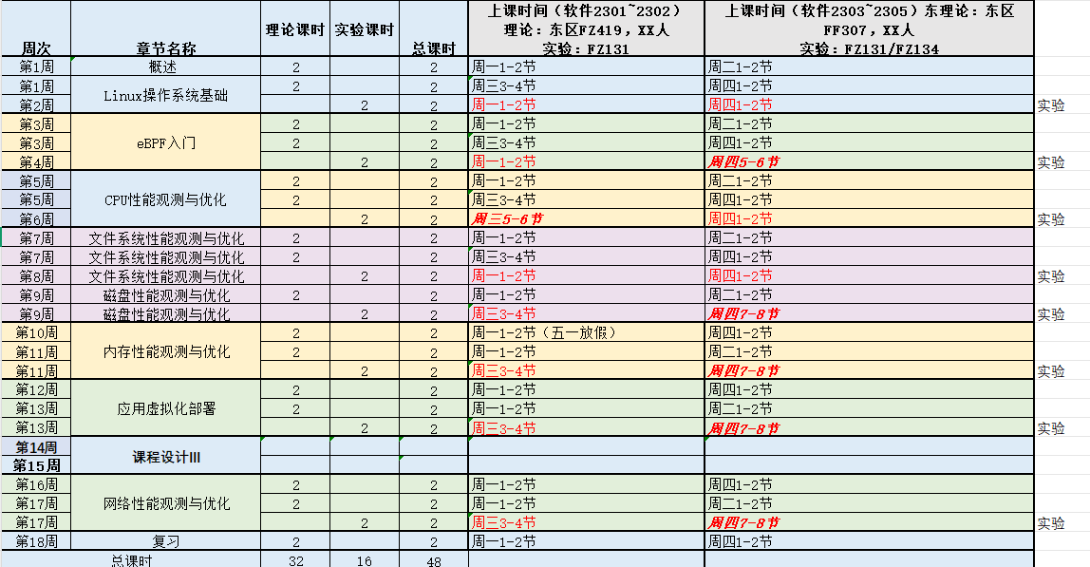

九、参考资料
项目开发过程中可参考以下几个网址。
- https://ebpf.io/
由 eBPF 基金会维护，是 eBPF 技术的官方门户
- https://ebpf.io/zh-hans/get-started/
eBPF 官方中文入门
- https://elixir.bootlin.com/linux/v6.19.10/source
Linux内核源码
- https://github.com/libbpf/libbpf-bootstrap
libbpf-bootstrap 官方仓库（核心框架），含完整示例、编译运行流程，项目开发基础）
- https://github.com/iovisor/bcc/blob/master/libbpf-tools/
这是 BCC 项目里自带的 libbpf 工具集，用原生 libbpf 编写，纯 C 语言的 eBPF 程序，
可以直接移植到 libbpf-bootstrap框架
- https://github.com/linuxkerneltravel/lmp/tree/develop/eBPF_Supermarket/
Linux Microscope (LMP)是我校“软件性能工程实验室”自研开源项目，含基于eBPF技术开发的Linux性能观测工具，eBPF学习资料等。

